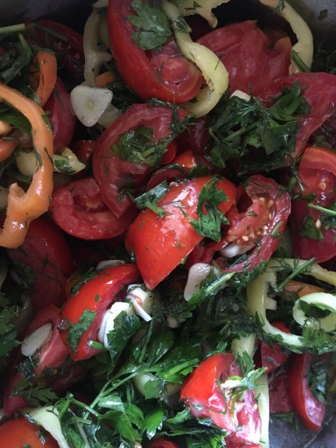
- Острые помидорки "По-Астаховски" (Рецепт Григоренко И.В.).
Очень простой, быстрый и ОООООООЧЕНЬ вкусный рецепт, который пришел с Кубани и очень полюбился местным хозяйкам.
Состав:
- Помидоры 1 кг (желательно сорт Сливка, но можно взять любые крепкие помидоры),
- болгарский перец 1-3 шт,
- горький перец 1 шт (кто любит поострее, можно 2)
- чеснок -1 головка,
- петрушка (можно другую зелень) - много!

- Укладываем нарезанными слоями в кастрюлю и заливаем маринадом:
- растительное масло - 50 гр.
- уксус - 50 гр.
- соль - 1 ст.л.
- сахар - 3 ст.л.

Через 12 часов уж будет вкусненько, но через 3 дня будет просто объедение!

